**Projekt dokumentáció**



**Készitették: Szak:**

Iszlai Tamás Számitástechnika III.

Kállai Balázs

Magyar Roland

Veres Tivadar

**Tartalomjegyzék:**

1. Bevezető............................................................................................................................. 3

2.Projekt célja......................................................................................................................... 3

3.Követelmény specifikációk.................................................................................................. 3

3.1. Felhasználói követelmények................................................................................ 3

3.2. Rendszerkövetelmények...................................................................................... 5

3.2.1. Funkcionális követelmények................................................................. 5

3.2.2. Nem funkcionális követelmények......................................................... 5

4.Tervezés............................................................................................................................... 6

4.1. Architektúra......................................................................................................... 6

4.2. Szekvencia diagram............................................................................................. 7

4.2.1. Bejelentkezés....................................................................................... 7

4.2.2. Posztolás.............................................................................................. 8

4.3. Managelés...................................................................................................................... 9

4.3.1. Github.............................................................................................................. 9

4.3.2. Kanban............................................................................................................ 10

4.3.3. Schematic........................................................................................................ 11

5. Alkalmazás működése.................................................................................................................. 12

6. Összegzés.......................................................................................................................... 17

6.1 További fejlesztési lehetőségek.......................................................................... 17

**1.Bevezető**

Úgy gondoltuk hogy manapság egyre kevesebb figyelem szorul az autós tartalmak felé, igy ezért arra jutottunk hogy megvalositúnk egy olyan alkalmazást ami átfogja egy autóval rendelkező személy igényeit.

**2.Projekt célja**

A projektünk célja az, hogy létrehozzunk egy olyan alkalmazást, amely egy egyszerübb módon közelebb hozza egymáshoz a hasonlo érdeklődésü embereket, jelen esetben az autó kedvelőket,de bárki más is használhatja. Célunk, hogy bárki könnyedén használni tudja.

A projektben megtalálhatóak egy átlagos autós személyiségü ember álltal használt alkalmazások, egy instagram alapú közösségi oldal ahol bárki felteheti a képeit az autójáról, egy térkép ahol uticélt lehet tervezni és ahol a találkozókat is lehet látni,egy áruház ahol kereskedni lehet és egy üzenőfal.

**3.Követelmény specifikációk**

**3.1. Felhasználói követelmények**

**Registration** - Az alkalmazás használata kizárólag regisztrált felhasználók számára engedélyezett. A regisztráció (Registration) fült az alkalmazás megnyitása után a Registration gombon keresztül érjük el. Regisztrációhoz a felhasználónak email címre ,felhasználóűnévre és jelszóra van szüksége.

**Login** - Bejelentkezni a már regisztrált felhasználók tudnak a regisztrációkor megadott felhasználónévvel és kóddal. Bejelentkezésen keresztül tudjuk elérni az alkalmazás funkcióit.

**Mixt Page** - Bejelentkezés után aMixt Page page várja a felhasználót. Itt megtekinthető más emberek postja,milyen közelben lévő események lesznek,eladó tárgyak, és a közelünkben lévö közúti balesetek/torlódások.Vissza tudunk térni az az alsó gombok segitségével.

**Insta Page** – az alsó gombok segitségével jutunk el az Insta Page-hez, itt csak barátaink postjait láthatjuk,like- olhatjuk, hozzászólhatunk, mi is hozhatunk létre saját postot a fent lévő ’+’-ra nyomva.Ezután ki kitöltjük a mezőket és nyilvánossá tesszük.

**Map Page** –az alsó gombok segitségével jutunk el a Map Page-hez, navigáció szerepe van, navigáció közben láthatjuk a közúton lévő kátyukat, javitásokat, torlódásokat és ezeket mi is ki tudjuk jelölni. Közelben lévö eseményeket,találkozókat láthatjuk a térképen,tudunk résztvenni rajtuk vagy akár létrehozni a felső ’+’-ra nyomva.

**Market Page** –az alsó gombok segitségével jutunk el a Market Page-hez, itt autó alkatrészeket tudunk vásárolni,ki tudjuk keresni a nekünk alkalmas dolgokat,vagy esetleg árulni a ’+’-ra nyomva,majd kitöltjük a kért informáciokkal és postoljuk.

**Profile**  – A jobb felső iconra nyomva amelyiken a felhasználó látható,saját adataink megtekintése, módositása, barátaink megtekintése a jobb felső gombra nyomva,itt tudunk új barátot hozzáadni a helyes felhasználónév beirásával.

**Inbox** – A fent lévő csengrőre nyomva eljutunk a beérkezett üzenetekhez,ahol eseményre meghivást kaptunk vagy a barátainkkal valo beszélgetést tudjuk megtekinteni.

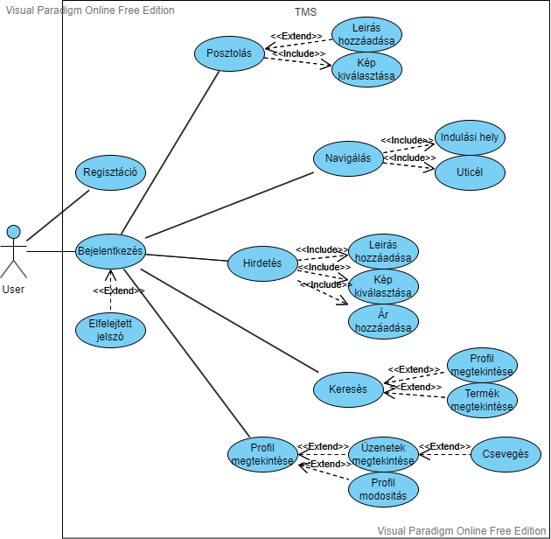

(Ábra 1: Use case diagram)

**3.2. Rendszerkövetelmények**

A rendszerkövetelményeken belül megkülönböztetünk funkcionális és nem funkcionáliskövetelményeket.

**3.2.1. Funkcionális követelmények:**

• Az alkalmazás felhasználása regisztrációhoz kötött, amely egy érvényes email címmel, még nem használt felhasználónévvel és egy jelszóval valósitható meg.

• Bejelentkezni a már regisztrált felhasználók tudnak a regisztrációkor megadott felhasználónévvel és jelszóval.

• A felhasználók Username-el vannak azonosítva.

• Az alkalmazás lehetőséget ad saját képeink posztolására.

• Az alkalmazás lehetőséget ad, vásároljunk/eladjunk autó alkatrészeket.

• Az alkalmazás lehetőséget ad, uticél tervezésre és események részvételére.

• Az alkalmazáson belül szerkeszthetjük a profilunkat.

**3.2.2. Nem funkcionális követelmények**

• Android telefon (Android 12+)

• Minimum 33-as api szint

• Internet kapcsolat

• Ram: 2 GB

• Szabad terület: minimum 100mb

•Tárhely,kamera és GPS hozzáférési engedély

**4.Tervezés**

**4.1. Architektúra**

A projekt front-end része Kotlinban megírt android applikáció. Ez az applikáció viselkedését,animációit foglalja magába. A back-end része pedig valós idejű saját adatbázis és tárhely. Itt találhatóak különböző adatok melyeket az alkalmazás használata során elmentődnek.

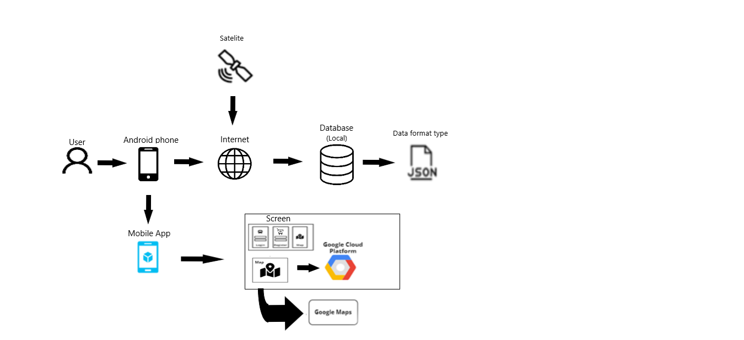

(Ábra 2: Architektúra)

**4.2. Szekvencia diagram**

**4.2.1. Bejelentkezés**

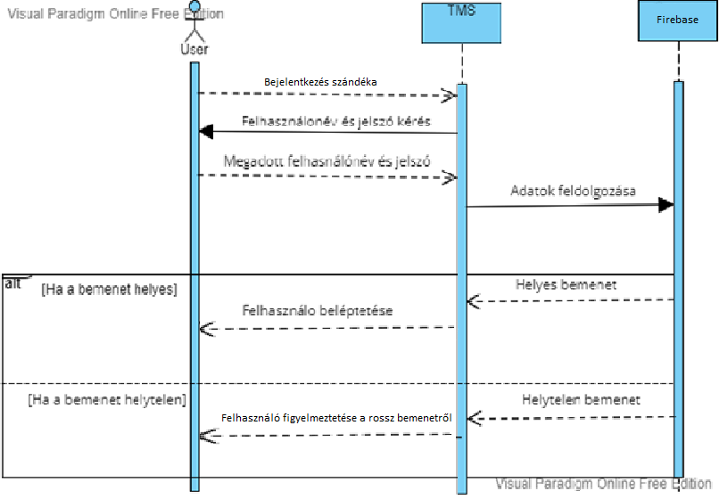

(Ábra 3: Bejelentkezés szekvencia diagram)

A felhasználó a bejelentkezés gombra kattintás után arra van felkérve, hogy adja meg a bejelentkezési adatait. Miután a felhasználó sikeresen kitöltötte a mezőket és ismét megnyomta a gombot, az alkalmazás hitelesíteni fogja a felhasználót az adatbázisban levő adatok szerint. Hogyha helyesek a bemenetek, a felhasználó belépést nyer. Ellenkező esetben a felhasználó értesítve lesz, hogy helytelen a bemenet.

**4.2.2. Posztolás**

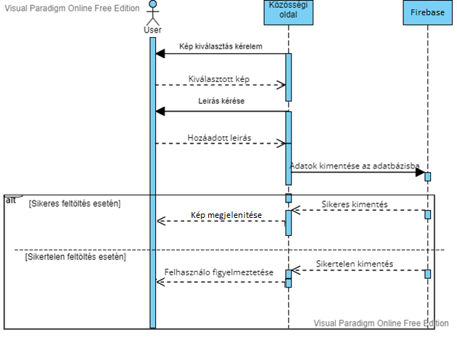

(Ábra 4: Posztolás szekvencia diagram)

Amikor a felhasználó egy új posztot szeretne feltölteni, kötelező módon ki kell válasszon egy képet. Ha ez sikeresen megtörtént a felhasználó előtt megjelenik a kép és hozzá kell adnia egy leírást és rányom a posztolás gombra, a kép és a leírás mentésre kerül az adatbázisban. Ha ez a művelet sikeres volt akkor az adatbázis értesíti az alkalmazást, majd megjeleníti ezt a posztot a főoldalon, ellenkező esetben a felhasználó értesítve lesz, hogy hiba történt.

**4.3. Managelés**

**4.3.1. Github**

Verziókövetéshez Githubot használtunk. A github lehetőséget adott nyomon követni egymás munkáját, kérdéseket feltenni. Mivel verziókövetés miatt használtuk, előnyt jelentett, amikor új dolgokat probáltunk ki, amikor valami olyat vezettünk be, amit nem ismertünk s nem voltunk biztosak, hogy beleillik a projektbe. Ilyen esetben könnyen revertelhettünk az előző verzióra ahol megtaláltuk a már meglévő, működő kódunkat. Ugyanakkor egy biztonságos helyet nyújtott abban az esetben, ha valami történik a lokálisan tárolt fájlokkal.

A master volt a fő branch, ami csak a deployolható kódot tartalmazza. Belőle a main ágazik, ide jön minden amin dolgozunk, majd mergeljük ezáltal megtalálható egy közös branchen. Ebből indul akármi más amin dolgozunk. Ezeknek a brancheknek a neve a branchben lévő munka típusára utal, majd a számot adja meg amivel a task meg van jelölve a Kanban boardon.

Struktúra:

- master

- main

- id/feature

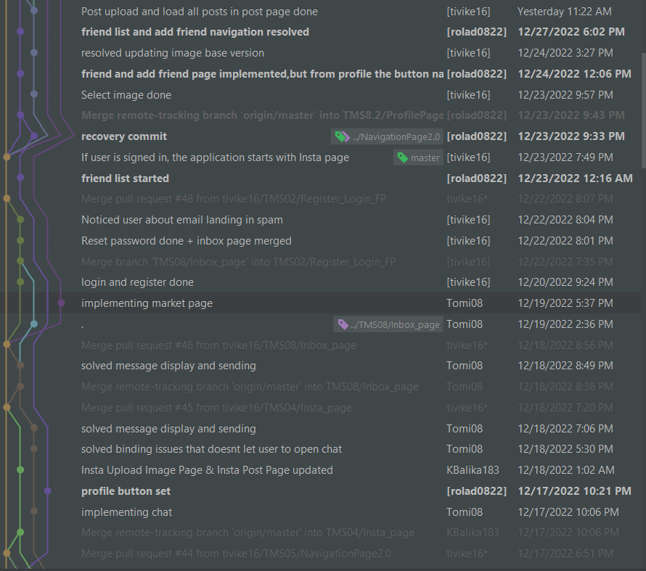

(Ábra 5: front end és back end merges,commits)

**4.3.2. Kanban**

A feladatok rendezésére a Github Kanban board-át használtuk,itt mindekinek kiosztottuk a feladatokat. Mindegyik feladatnak volt egy id-a mellyel tudtuk követni pontosan melyik feladat milyenállapotban van. 3 fő oszlopot (6. ábra) hoztunk létre, ezek a következők voltak:

● **Todo**, ahol új feladatokat hoztunk létre majd azokat társitottuk valakihez

● **In progress**, ide a jelenlegi feladatok kerültek amelyeken dolgoztunk

● **Done**, végül a kész feladatok kerülnek a done-ba

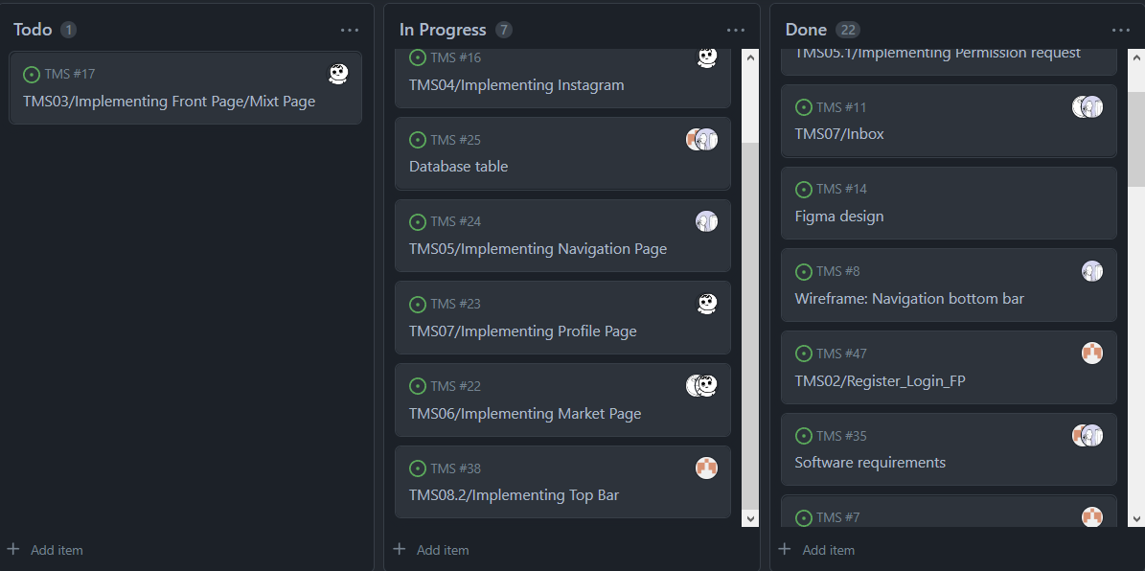

(Ábra 6: Kanban board)

**4.3.3. Schematic**

Ahhoz hogy egy standardot kövessünk és ne legyenek nagy eltérések Figmában elkészitettük az alkalmazás vázlatát amihez mindenki hozzáfér. Minden oszlop egy funciót jelenit meg ami a feladatokat is jelenti.

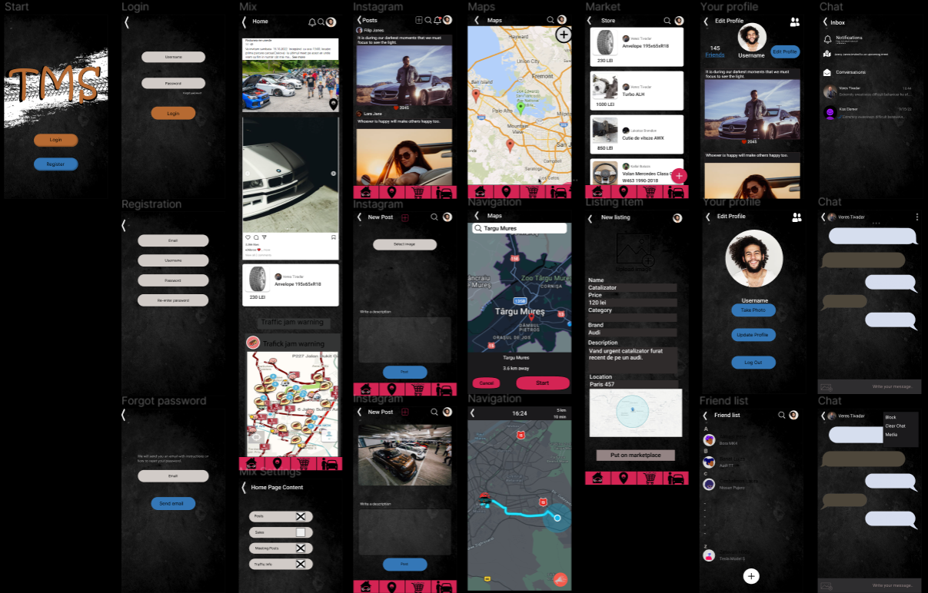

(Ábra 7: Figma)

**5. Alkalmazás működése**

A programban megtalálható egy fő Activity,amire épül az összes Fragment, mindegyik fragment egy külön részt fed le az alkalmazásban. Ezekhez a fragmentekhez tartozik egy-egy Layout ami a megjelenítést teszi lehetővé a fragmenteknek, ami előttünk van.

**5.1. UI –konkrét megvalósítás**

**Kezdő képernyő**

Ez az ablak fogadja a felhasználót, ha még nincs fiókja, akkor készithet új fiókot, ha pedig van akkor egyszerűen csak be kell jelentkezzen.

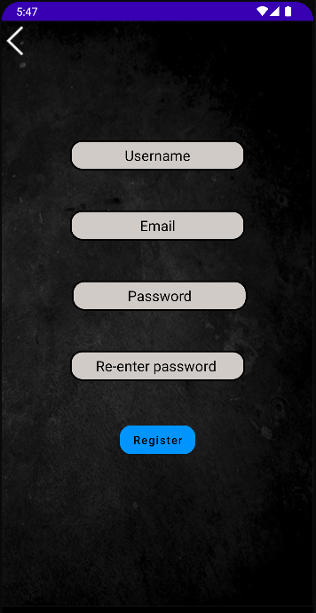

**Regiszter képernyő**

Az alkalmazás használata regisztrációhoz kötött. A regisztrációhoz egy emailcímre, valamint egy jelszóra és annak a megerősítésére van szükség. A regisztrációs adatok tárolása Firebase modul segítségével történik. Az mezők kötelező módon ki kell legyenek töltve, ha ez sikerült akkor a “Register” gomb lenyomásával regisztráltunk és autómatikusan bejelentkeztet minket.

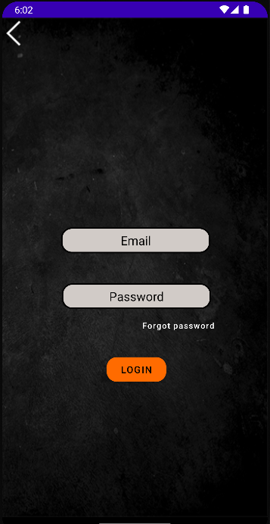**Login képernyő**

Bejelentkezni csak akkor tudunk, ha egy regisztrált email címet és a hozzá tartozó jelszót adunk meg. A bejelentkezés a “Login” gomb lenyomása után történik meg.

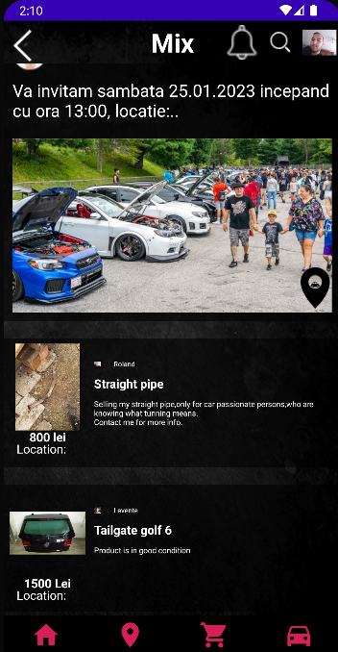

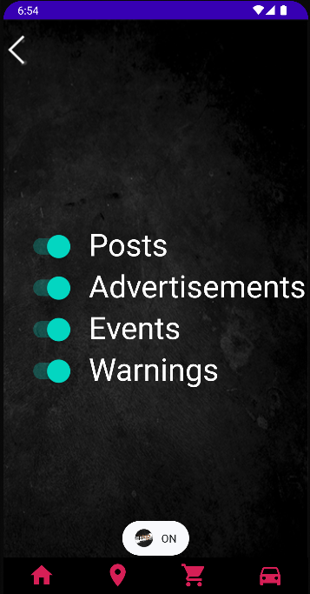**Mix oldal**

Bejelentkezés után ez az oldal fogad minket, itt megtalálható minden, postok, események, eladó termékek, ezek megjelenitését állitani tudjuk a kereső gomb lenyomása után, hogy milyen jellegű dolgokat szeretnénk látni.

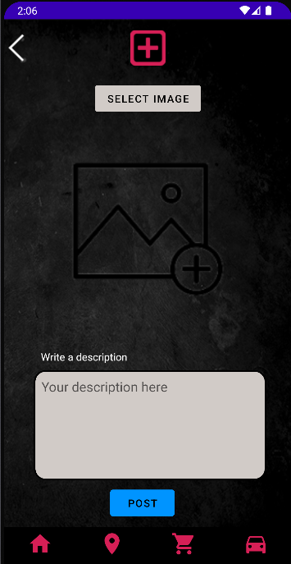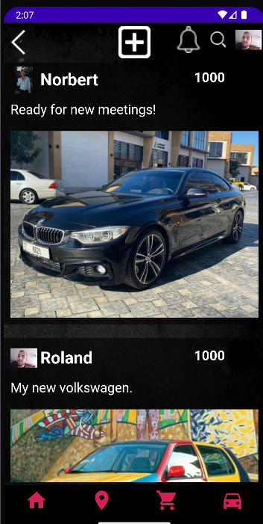

**Instagram oldal**

Itt láthatjuk a posztokat amiket mások tettek ki, és ezeknek leirását. Ha egy új posztot szeretnénk létrehozni akkor a fenti pluszgomb kiválasztása után kitöltjük a kért adatokat és feltölthetjük, ezek az adatok a Firebase adatbázisában lesznek eltárolva.

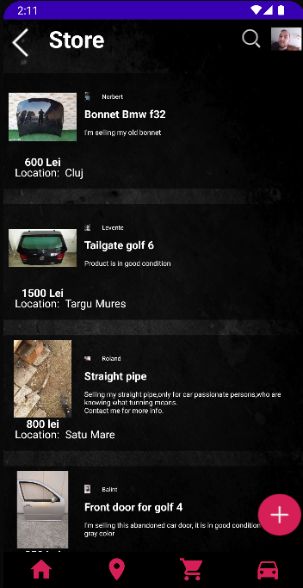

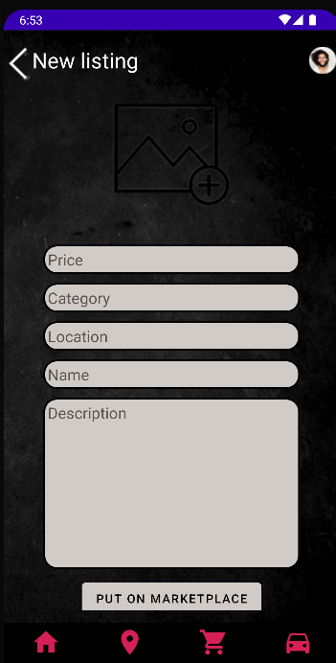**Market oldal**

A marketben látjuk a meghirdetett termékeket,leirását és hirdetőjét. Egy új termék hirdetéséhez a pluszgomb lenyomása után kitöltjük a kért adatokat és feltölthetjük.

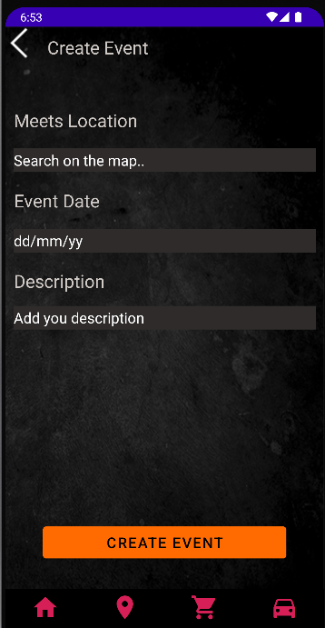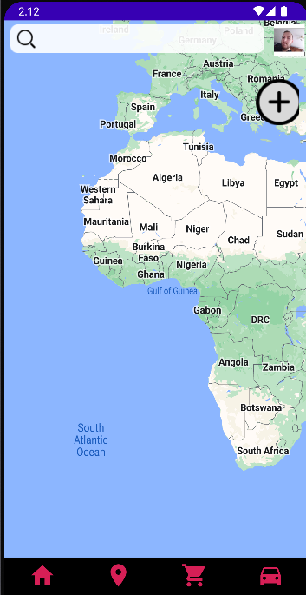**Map oldal**

A térképnél navigálhatunk,és hozzáadhatunk eseményeket a pluszgomb segitségével,kitöltve a kért adatokkal, létrehozhatjunk egy új eseményt.

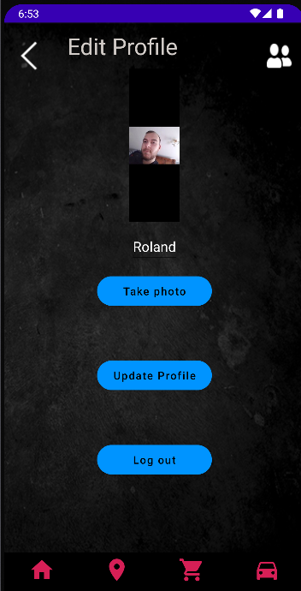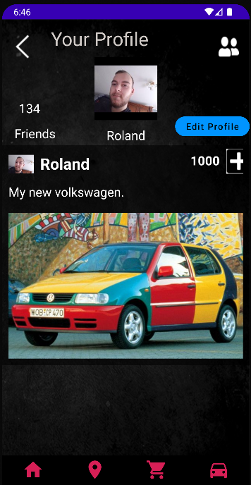**Profile oldal**

A profile oldalon láthatjuk a saját posztjainkat és innen jutunk el a profil módositásához az “Edit Profile” gomb segitségével,ahhol modosithatjuk a profilunkat és kijelentkezhetünk. Ugyan csak a innen jutunk el a barátok listájához ahol megtekinthetjük a barátainkat.

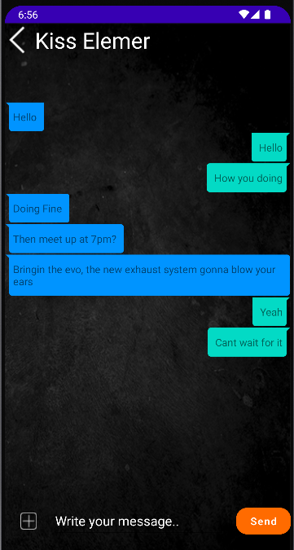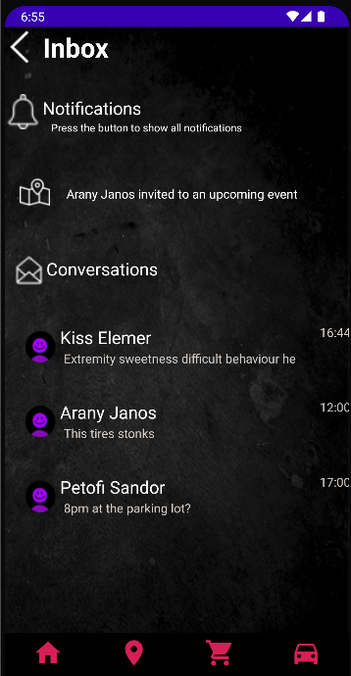**Inbox oldal**

Az inbox oldalhoz az egy-egy helyen megjelenő csengővel jutunk el, itt tekinthetjük meg az értesitéseinket, üzenetek, események és beszélgetéseinket. A másokkal való beszélgetést meg tudjuk nyitni rányomva az személy nevére.

**6. Összegzés**

Én úgy gondolom, hogy sikerült tapasztalatot szerezzen mindeki a csapatból androidból. Még van néhány dolog amin kellett volna dolgozni, viszont mindenki sok munkát tett bele hogy ez az alkalmazás megvaósuljon. Szerintem elég jol rendeztük a dolgokat kód szinten is, átláthato és triviális nevek vannak használva funciokon belül. Ennek ellenére hibák még vannak amire nem jutott már időnk javitani, nem kezelt esetek, mivel csak egy demó verziót sikerült létrehozni.

**6.1 További fejlesztési lehetőségek**

- saját szerver

- be nem fejezett funkciók befejezése (térkép, értesítések stb.)

- barátok és posztok törlése

- mix page randomizáció

- posztok idő szerinti megjelenítése

- market bővítése

- design finomitások